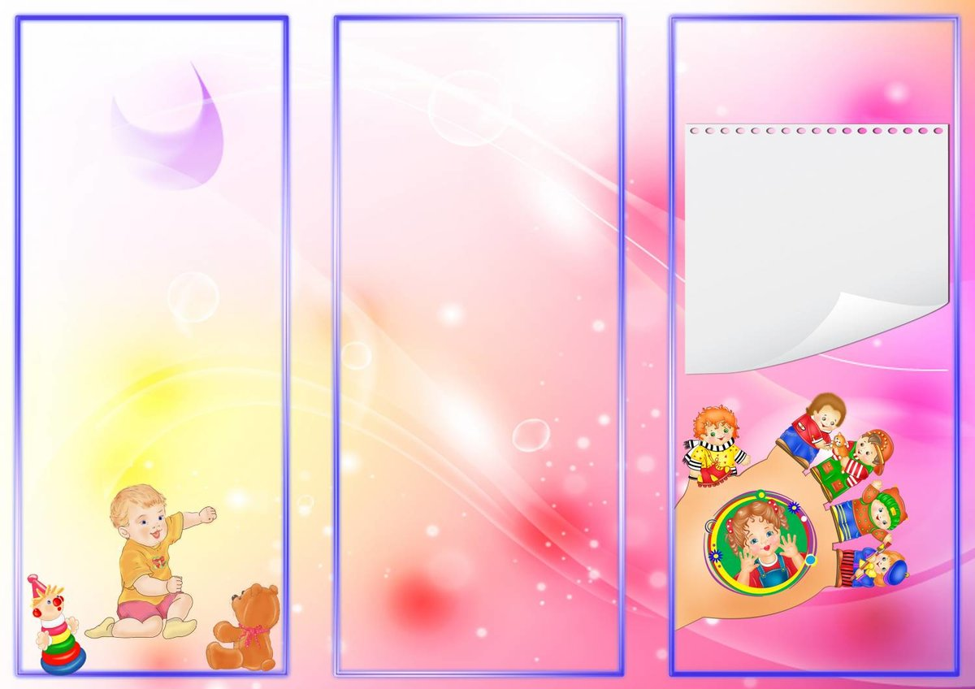

15. Теневой театр. Попросить малыша соединить большой и указательный пальцы, а остальные распустить веером. Чудо: на освещённой настольной лампой стене появится попугай. Если распрямить ладонь, а затем согнуть указательный палец и оттопырить мизинец, на стене появится собака.

*«Каждое движение ребенка – это еще одна складочка в коре больших полушарий*.*»* М. Монтессори

*«Рука это своего рода внешний мозг Кант!»* Э.Кант

**Что происходит, когда ребенок занимается пальчиковой гимнастикой?**

Выполнение ритмических движений пальцами индуктивно приводит к возбуждению в речевых центрах головного мозга и усилению согласованной деятельности речевых зон, что, в конечном итоге, стимулирует развитие речи.

Игры с пальчиками развивает умение подражать взрослому, учат вслушиваться и понимать смысл речи, повышают речевую активность ребенка.

Малыш учится концентрировать и правильно распределять свое внимание.

Речь ребенка становится более четкой, ритмичной, яркой, усиливается контроль за выполняемыми движениями.

Развивается память ребенка, так как он учится запоминать определенные положения рук и последовательность движений.

У малыша развивается воображение и фантазия.

Пальцы приобретают силу и гибкость, что в дальнейшем облегчит овладение навыком письма.

МАДОУ ДСКВ «Югорка»

**С пальцами играем – речь развиваем!**

**Учитель-логопед: Амирова В.Р**

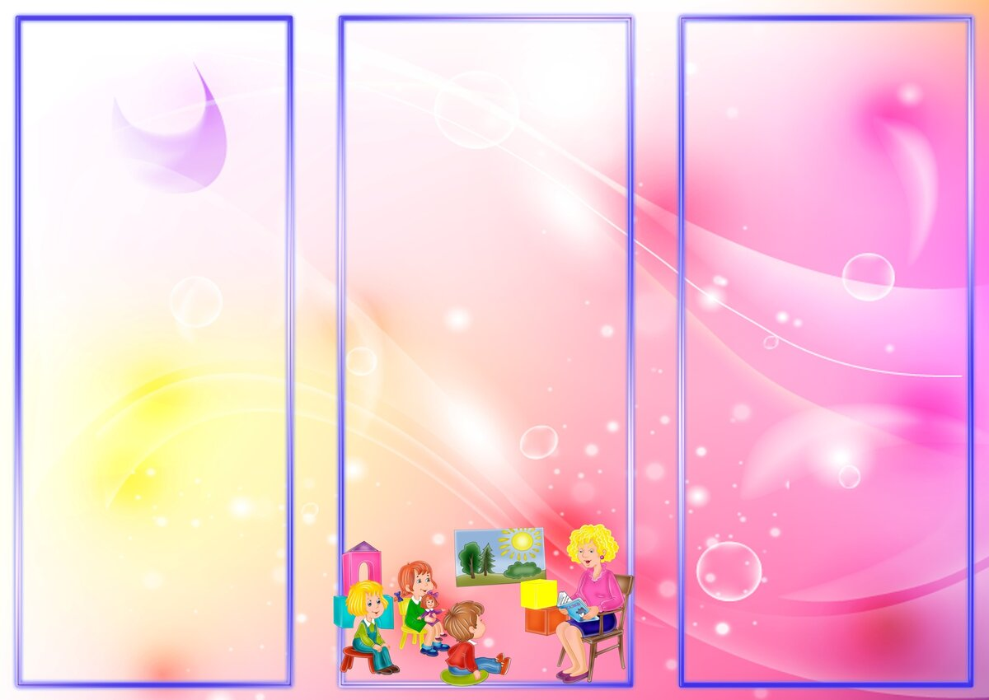

**Какие игры и упражнения можно провести с детьми на развитие мелкой моторики рук в свободной деятельности:**

1. Лепка из глины и пластилина., Причём лепить можно не только из пластилина и глины.Если во дворе зима – что может быть лучше снежной бабы или игр в снежки. А летом можно соорудить сказочный замок из песка или мелких камешков. Используйте любую возможность, чтобы улучшать мелкую моторику рук вашего ребенка.

2. Рисование или раскрашивание картинок – любимое занятие дошкольников и хорошее упражнение на развитие мелкой моторики рук. Обратить внимание надо на рисунки детей. Разнообразны ли они?

3. Изготовление поделок из бумаги. Например, вырезание самостоятельно ножницами геометрических фигур, составление узоров, выполнение аппликаций. Ребёнку нужно уметь пользоваться ножницами и клеем.

4. Изготовление поделок из природного материала: шишек, желудей, соломы и других доступных материалов. Кроме развития мелкой моторики рук эти занятия развивают также и воображение, фантазию ребенка.

5. Конструирование. Развивается образное мышление, фантазия.

6. Застёгивание и расстёгивание пуговиц, кнопок, крючков. Хорошая тренировка для ловкости пальчиков.

7. Завязывание и развязывание лент, шнурков, узелков на верёвке. Каждое такое движение оказывает огромное влияние на развитие мелкой моторики рук малыша.

8. Закручивание и раскручивание крышек банок, пузырьков и т. д. также улучшает ловкость пальчиков ребенка.

9. Нанизывание бус и пуговиц. Летом можно сделать бусы из рябины, орешков, семян тыквы и огурцов, мелких плодов и т. д. Интересное занятие для развития воображения, фантазии и мелкой моторики рук.

10. Всасывание пипеткой воды. Развивает мелкие движения пальчиков.

11. Плетение косичек из ниток, венков из цветов.

12. Сортировка круп, насыпать в небольшое блюдце, например, гороха, гречки и риса и попросить ребёнка перебрать. Развитие осязания, мелких движений пальчиков рук.

13. Все виды ручного творчества: для девочек – вязание, вышивание и т. д., для мальчиков – чеканка, выжигание, художественное выпиливание и т. д. Научить наших детей всему, что умеем сами!

14. “Показ” стихотворения. Пусть ребёнок показывает руками всё, о чём говорится в стихотворении. Во-первых, так веселее, а значит, слова и смысл запомнятся лучше. Во-вторых, такой маленький спектакль поможет ребёнку лучше ориентироваться в пространстве и пользоваться руками.

15. Игры в мяч, с кубиками, мозаикой.